Муниципальное бюджетное общеобразовательное учреждение
средняя школа №2 г. Пошехонье
Воспитание российской гражданской идентичности
на уроках информатики и внеурочной деятельности

Методическая разработка

Шушуевой Екатерины
Александровны,
учителя информатики
МОУ СОШ №2 г. Пошехонья.

г. Пошехонье, 2016 год

Содержание

Введение 3
Теоретические основы темы 5
Анализ ключевых понятий 5
Основные принципы воспитания 6
Уроки информатики - ресурс для воспитывающего обучения 8
Внеурочная деятельность – неотъемлемая часть учебно-воспитательного процесса 13
Заключение 15
Список литературы 16
Приложение 1. Конспект урока «Как сделать интерактивную викторину в текстовом редакторе» (Гипертекстовое представление материала). 18
Приложение №2. Паспорт проекта «Золотое кольцо России в вопросах и ответах 22
Приложение 3. Творческая работа ученика. Буклет «Востребованные профессии на рынке труда в 2017 году» 24
Приложение 4. Блок «Формирование компетенций обучающихся в учебно-исследовательской деятельности на основе ИКТ» факультативного курса «Лаборатория учебных достижений» 25
Приложение 5. Интерактивная игра «Умники и Умницы» на тему «Великая Отечественная война и Ярославский края». 28

Введение
Современная школа – это уникальное пространство, которое должно обеспечить не только самореализацию каждого обучающегося, но и воспитать социально ответственного и активного гражданина нашей страны. Важность этой приоритетной задачи можно подтвердить следующими аргументами:
- в ФЗ «Об образовании в РФ» прописано, что образование - единый целенаправленный процесс воспитания и обучения, являющийся общественно значимым благом и осуществляемый в интересах человека, семьи, общества и государства… <…> в целях интеллектуального, духовно-нравственного, творческого, физического и (или) профессионального развития человека, удовлетворения его образовательных потребностей и интересов;
- в Послании Президента Федеральному Собранию 01.12.2016 года подчёркивается «Давайте будем помнить: мы единый народ, мы один народ, и Россия у нас одна», а также «нравственная основа образования – это главное, что определяет жизнеспособность общества: экономическую, государственную и творческую»;
- наличие разработанной и реализуемой государственной программой "Патриотическое воспитание граждан Российской Федерации на 2016 - 2020 годы", целью которой является создание условий для повышения гражданской ответственности за судьбу страны, повышения уровня консолидации общества для решения задач обеспечения национальной безопасности и устойчивого развития Российской Федерации, укрепления чувства сопричастности граждан к великой истории и культуре России, обеспечения преемственности поколений россиян, воспитания гражданина, любящего свою Родину и семью, имеющего активную жизненную позицию;
- Концепция духовно-нравственного развития и воспитания личности гражданина России(далее – Концепция) – является методологической основой разработки и реализации ФГОС ОО;
- в стандарте, реализуемом образовательными учреждениями, прописаны личностные характеристики выпускника, так называемый «портрет выпускника основной школы». Самая первая личностная характеристика звучит как «любящий свой край и своё Отечество, знающий русский и родной язык, уважающий свой народ, его культуру и духовные традиции»;
- в требованиях к результатам освоения обучающимися основной образовательной программы основного общего образования личностные результаты также находятся на первом месте;
- согласно закону Ярославской области «О патриотическом воспитании в Ярославской области» субъектами патриотического воспитания являются, в том числе, и образовательные организации.
Таким образом, патриотизм, уважение к Отечеству, к прошлому и настоящему нашей многонациональной России, в том числе знание культуры и истории своего края – это основа воспитания гражданина Российской Федерации, ориентирование его на высокую социальную роль в нашем обществе, повышение мотивации к учебно-познавательной деятельности.
Цель опыта: описание методической системы работы учителя при активном использовании на уроках междпредметных связей, краеведческого и профориентационного материала для формирования у обучающихся основ российской гражданской идентичности в соответствии с требованиями ФГОС ООО.
Задачи:
- изучить законодательную базу, касающуюся патриотического воспитания обучающихся, выявив основные задачи по воспитанию граждан РФ ;
- сформулировать особенности и способы использования краеведческого, профориентационного и других материалов на уроке информатики и во внеурочной деятельности;
- разработать планирование по информатике для 7 класса, включающее в себя возможную реализацию идеи воспитания российской гражданской идентичности;
- отследить эффективность внедряемых изменений.
Новизна представленного опыта заключается в реализации межпредметных связей курса информатики с историей, краеведением, правом, географией, биологией и др. предметами за счёт решения задач, выполнения надпредметных и межпредметных проектов. Предлагаются новые варианты заданий, практико-ориентированного характера. Описывается применение методов активного обучения для формирования у обучающихся российской гражданской идентичности и других личностных характеристик, прописанных в стандарте.

Теоретические основы темы

Анализ ключевых понятий
Для понимания сути работы, необходимо рассмотреть ключевые понятия темы.
Понятие «идентичность» в данном случае - это принадлежность индивида некоторому коллективу.
«Российская гражданская идентичность» - это осознание человеком принадлежности к сообществу граждан Российской Федерации и имеющее для него значимый смысл. Российская гражданская идентичность позволяет объединить различные национальные этносы и являться залогом стабильности государства.
Научная литература, посвященная гражданской идентичности, показывает отсутствие единого мнения у ученых относительно данного понятия. Но, фактически, исследования В.А. Тишкова и его соавторов (А.Я. Данилюк и А.М. Кондаков) легли в основу современной политики нашего государства в национально-региональном вопросе.
Понятие российской гражданской идентичности связано с такими понятиями как «гражданин», «гражданство», «гражданственность», «патриотизм». Без понятия содержания данных терминов невозможно их формирование у обучающихся:
- «гражданин» - лицо, принадлежащее к постоянному населению данного государства, пользующееся его защитой и наделённое совокупностью прав и обязанностей. Гражданин несет коллективную ответственность за свою страну;
- «гражданственность» - нравственное качество личности, определяющее сознательное и активное выполнение гражданских обязанностей и долга перед государством, обществом, народом; разумное использование своих гражданских прав, точное соблюдение и уважение законов страны.
- «патриотизм» - преданность и любовь к своему отечеству, своему народу. Патриотизм включает в себя чувство гордости за своё Отечество, малую родину, т. е. край, республику, город или сельскую местность, где гражданин родился и рос, а также активную гражданскую позицию, готовность к служению Отечеству.
Учитывая всё выше сказанное, можно выделить следующие направления реализации воспитания российской гражданской идентичности обучающихся:
1) духовно-нравственное и ценностно-смысловое воспитание – формирование приоритетных ценностей гуманизма, духовности и нравственности, чувства собственного достоинства; социальной активности, ответственности, стремления следовать в своем поведении нормам морали, нетерпимости к их нарушению;
2) историческое воспитание – знание основных событий истории Отечества и ее героического прошлого, представление о месте России в мировой истории; знание основных событий истории народов России, формирование исторической памяти, чувства гордости и сопричастности событиям героического прошлого, знание основных событий истории Ярославской области; представление о связи истории своей семьи, рода с историей Отечества, формирование чувства гордости за свой род, семью, город Пошехонье;
3) политико-правовое воспитание – направлено на формирование представлений учащихся о государственно-политическом устройстве России; государственной символике, основных правах и обязанностях гражданина; правах и обязанностях учащегося; информирование об основных общественно-политических событиях в стране и в мире; правовая компетентность;
4) патриотическое воспитание – направлено на формирование чувства любви к Родине и гордости за принадлежность к своему народу, уважения национальных символов и святынь, знания государственных праздников и участие в них, готовность к участию в общественных мероприятиях;
5)профессионально-ориентированное воспитание – формирование картины мира культуры как результата трудовой предметно-преобразующей деятельности человека; ознакомление с миром профессий, их социальной значимостью и содержанием; формирование добросовестного и ответственного отношения к созидательному труду, уважение труда людей и бережное отношение к предметам материальной и духовной культуры, созданных трудом человека;
6) экологическое воспитание. Задачи экологического воспитания могут быть определены как формирование высокой ценности жизни, потребности учащихся сохранять и улучшать окружающую природную среду, обучение экологически сообразному поведению.
Важнейшим компонентом формирования гражданской идентичности является патриотическое воспитание. В исследовании Т.Е. Вежевич отмечается, что патриотизм – «цементирующая основа существования и развития любых наций и государственности…»

Основные принципы воспитания
Главная роль в формировании личностных характеристик, указанных в стандарте, принадлежит учителю и классному руководителю, так как усвоение ценностных представлений происходит на уроке, внеурочной и внеклассной работе. Учителю, для достижения наилучших результатов в своей деятельности, необходимо учитывать основные принципы воспитательного процесса:
- принцип связи воспитания с жизнью, социокультурной средой;
- принцип связи школы с жизнью, чтобы обучающиеся социализировались в пространстве нашего государства и за его пределами;
- принцип комплексности или многостороннего влияния на личность через систему целей, содержания, средств воспитания, учет всех факторов и сторон воспитательного процесса;
- принцип самостоятельной и активной деятельности обучающихся, которую организовывает и стимулирует учитель;
- принцип воспитания через вовлечение в общественно-полезную деятельность;
- принцип гуманизма, уважение к личности обучающегося;
- принцип опоры на положительную динамику изменения личности в процессе воспитания;
- принцип воспитания через совместную деятельность в коллективе;
- принцип учета возрастных и индивидуальных особенностей обучающихся для выбора определенных средств и методов работы;
- принцип согласованных действий всех участников воспитательного процесса.
Конечно, воспитание социально активного и ответственного гражданина невозможно без участия семьи обучающегося. В своей статье А.К. Быков подчёркивает, что ребенок получает азы любви к своему микросоциуму именно в семье, так как через семью передается генетическая связь поколений, патриотическая ментальность народов в оригинальном сочетании их этнических и религиозных особенностей.
Таким образом, мы выяснили, что для осознания и значимого принятия обучающимся своей личной принадлежности к сообществу граждан Российской Федерации, то есть формирования российской гражданской идентичности, необходимо работать в шести направлениях: духовно-нравственное и ценностно-смысловое, историческое, политико-правовое, патриотическое воспитание, профессионально-ориентированное воспитание и экологическое. А сам процесс воспитания необходимо выстраивать с его основными принципами.

Уроки информатики - ресурс для воспитывающего обучения
В рамках ФГОС ОО предмет информатика не только изменил своё название (ранее – информатика и ИКТ), но и был включен в предметную область «Математика», хотя информатика – это тот предмет, потенциал которого не всегда оценивается должным образом.
Процесс воспитания в процессе обучения реализуется за счёт межпредметных связей курса информатики с историей, краеведением, правом, географией, биологией и др. предметами.
Человек развивается, формирует свои навыки, ценности и чувства в процессе совместной деятельности и общения, поэтому воспитывать – значит, верно организовать деятельность обучающихся или создать ситуацию для дальнейшей деятельности.
Форма организации обучения – урок, который включает в себя теоретическую часть и практическую работу. Деятельность учителя выстаивается в соответствии с событийным подходом, характеризующимся наличием эмоционально-насыщенных, лично и общественно значимых дел. Ведь любое событие – источник личного опыта, ответ на важный для личного роста вопрос, при выражении собственного отношения к миру через продукт творческой деятельности.
При создании продукта творческой деятельности, обучающимся всегда должна быть предоставлена возможность выбора (форма продукта, средства создания, оформление), а также поддержка индивидуальных и коллективных решений. Учитель, подбирая материал, должен делать акцент на высокое качество содержания и ценностно-смысловые основания деятельности, не забывая о создании ситуации успеха для каждого обучающегося и класса в целом.
Материал для уроков или практических работ выстраивается в соответствии:
- с ФЗ РФ «О днях воинской славы и памятных датах России» Ведь «во все времена героизм, мужество воинов России, мощь и слава русского оружия были неотъемлемой частью величия Российского государства» и гордостью наших граждан;
- традиционными годами, посвящаемые указом Президента какой-либо проблеме, с планом основных мероприятий (2017 - Год экологии и Год особо охраняемых природных территорий: 2016 – Год российского кино;
- указом Президента РФ «Об установлении профессиональных праздников и памятных дней в Вооруженных силах Российской Федерации» и другими профессиональными праздниками в соответствии с законодательством РФ;
- законом Ярославской области «О праздниках и памятных датах», который был принят в целях развития патриотизма, любви к своему Отечеству, уважения к чести, доблести и мужеству предыдущих поколений;
- юбилейными датами российской истории и культуры.
Большое внимание на уроках уделяется краеведческому материалу: прошлому и настоящему Пошехонского края и Ярославской области в целом (см. Приложение №1. Конспект урока «Как сделать интерактивную викторину в текстовом редакторе» (Гипертекстовое представление материала). Например, в шестом классе во время выполнения практической работы «Создаем презентацию с гиперссылками», обучающиеся выполняли творческие работы на различные темы: «Святые Ярославского края», «Приезжайте в гости к нам!» (о достопримечательностях Пошехонья), «Валентина Терешкова» (данной темой ученица 6 класса заинтересовалась на уроке, затем продолжила работу над ней на индивидуальных консультациях; в результате этой деятельности получилась исследовательская работа о Валентине Владимировне Терешковой: «Величайшая женщина XX столетия») и другие.
Говоря о методах воспитания, стоит отметить, что самым лучшим является метод примера, в том числе примера учителя. Любовь и уважение к своему Отечеству, духовно-нравственные ценности, которые выражаются не только в словах, но и в поведении учителя на уроке (жесты, манера говорить, мимика), в его стиле одежды, даже через содержимое личных сайтов или профилях в социальных сетях. Известно, что слова учат, а примеры влекут. Суть примера в том, чтобы обучающийся захотел иметь такие же качества личности и делать такие же поступки. Это могут быть лучшие эпизоды из жизни и деятельности известных людей – ученых, писателей, военных и подвижники земли русской (Ярослав Мудрый, Александр Невский, Сергий Радонежский, Федор Ушаков, Федор Волков, Федор Толбухин, Михаил Кошкин, Валентина Терешкова, Александр Петров и др.). Например, при изучении темы «Мультимедийные технологии» (9 класс) обучающимся было предложено создать образ Александра Невского, используя известные фильмы («Александр Невский», 1938г; «Господин Великий Новгород», 1984г.; «Житие Александра Невского», 1991; «Александр. Невская битва», 2008г.; «Дружина», 2015г).
В рамках предмета информатика часто приходится иметь дело с цифрами (раздел «Математические основы информатики»), но для расчётов можно брать не любые цифры, а даты из курса истории или краеведения. Например, 11 сентября учрежден День воинской славы России – победа у мыса Тендра. В 8-ом классе, при изучении темы позиционные системы счисления можно использовать следующее задание: непобедимый адмирал Федор Ушаков, наш с вами земляк, родился в 1787 году, а умер в 1792 году. Одно из самых знаменитых сражений– разгром турецкого флота 8-9 сентября 1790 года. Именно поэтому 11 сентября является Днём воинской славы России — День победы русской эскадры под командованием Ф.Ф. Ушакова над турецкой эскадрой у мыса Тендра.
Ответьте на следующие вопросы:
- Сколько лет прожил Ф.Ф. Ушаков? Представьте результат в двоичной системе счисления: а) выполнив только 1 перевод; б) выполнив 2 перевода.
- Представьте год сражения у мыса Тендра в восьмеричной и шестнадцатеричной системах счисления.
Попробуйте составить свои задания к этому тексту. Предложите выполнить их своему однокласснику.
Часто на уроках используется метод проектов, ориентированный на развитие творческих и интеллектуальных возможностей и волевых качеств обучающихся в процессе решения проблемы и создания новых продуктов, имеющих практическую значимость. Например, в год 50-летнего юбилея знаменитого туристического маршрута в 7-ом классе был разработан и реализован проект «Золотое кольцо России в вопросах и ответах» (групповой, краткосрочный), продуктом которого стала интерактивная игра, состоящая из четырех разделов: архитектура, личности, памятники, природные объекты и ремесла (см. Приложение №2. Паспорт проекта «Золотое кольцо России в вопросах и ответах).
Для формирования умения успешного ведения переговоров и споров, на уроках применяется технология «Дебаты». Российский гражданин не сможет проявить свои положительные качества, свою активную позицию, если не умеет правильно выражать свои мысли. Например, в 11 классе были проведены дебаты на тему «100%-ой защиты информации не существует». При подготовке системы аргументации обучающиеся подбирали материалы о способах защиты информации и возникающих проблемах в местных организациях (полиция, администрация, школа, торговые сети, медицинские организации), а также на уровне области и страны. Учащиеся изучали федеральную законодательную базу, касающуюся защиты информации.
Еще одна технология, без которой невозможно проведение урока, это проблемное обучение, которое может гармонично сочетаться с разными методами, технологиями и формами обучения. При решении задач на обработку графической информации (7 класс) обучающимся предлагается рассмотреть несколько графических файлов (фотографии известных памятников, храмов и других достопримечательностей Ярославской области), и отсортировать по возрастанию объема файла. Также обучающиеся с удовольствием решают задачи следующего содержания: «Представьте себе, что сегодня вы отправляетесь на экскурсию в г. Ростов Великий для посещения Ростовского Кремля. Кто-то возьмет фотоаппарат, кто-то будет фотографировать на телефон (обучающиеся выполняют данное задание парами или индивидуально, бывают ситуации, что у кото-то нет с собой телефона). Давайте для начала посмотрим свободный объем памяти ваших технических устройств (встроенная память и карты памяти), средний размер фотографии. Мы с вами посетим Кремль с его пятью храмами, Успенским собором и жилыми постройками, обнесенный мощными крепостными стенами. Узнаем о том, что именно здесь снимали несколько эпизодов известного фильма Гайдая «Иван Васильевич меняет профессию», а в XII-XIII веках настоятелем Успенского собора был отец богатыря Алеши Поповича. Сколько фотографий вы сделаете за время экскурсии, чтобы максимально использовать свободную память вашего телефона или другого технического устройства? Какой по объему диск необходимо будет купить в магазине (или несколько дисков) для того, чтобы записать на него фотографии всех участников экскурсии?».
При изучении темы «Кодирование звука» (7 класс) мы с обучающимися продолжили знакомство с Ростовским Кремлем – знаменитой Ростовской звонницей. Ребята изучали количественные параметры аудиофайлов: как зависит объем аудиофайла от глубины кодирования и частоты дискретизации; что такое моно и стерео запись. По окончании урока каждый учащийся должен был оценить возможность копирования папки с аудиофайлами колокольных звонов на различные устройства памяти, объем которых в разных единицах измерения был заранее сообщен обучающимся.
Ученики 10 класса, во время изучения темы «Средства и технологии создания и преобразования информационных объектов», работали над проблемным вопросом «Куда пойти учиться, чтобы пригодиться?» и создавали индивидуальные творческие работы «Профессия моей мечты». В презентации они давали краткую характеристику профессии, обосновывая свой выбор и соотнеся его со списком востребованных профессий в Ярославской области, указывали на плюсы и минусы профессии, а также подбирали учебное заведение на территории нашего региона или за его пределами, где происходит обучение на данную специальность (Приложение 3. Творческая работа ученика. Буклет «Востребованные профессии на рынке труда в 2017 году).
Творческие работы, выполняемые на уроках или в качестве домашнего задания, обязательно оценивается совместно с обучающимися на основе заранее выработанных критериев и требований к работе. Эта совместная работа не только мотивирует учащихся, но и способствует пониманию того, чему им необходимо будет научиться или что необходимо доработать. В результате у обучающихся формируется позитивное отношение к оцениванию и повышает их ответственность за достижение результата. Иногда ребята выбирают анонимные формы, выставляя баллы в оценочный лист, но наиболее часто мы используем на уроках красную и зеленую карточку (аналог белой и чёрной, но чёрный цвет – это совсем плохо, по мнению учеников, поэтому мы решили использовать красный – «отлично» и зелёный – «требуется доработка»). Обучающийся, у которого находится красная карточка, отмечает сильные стороны творческого продукта одноклассника в соответствии с критериями, а обучающийся с зеленой карточкой указывает на недостатки работы, которые можно исправить, предлагая возможный вариант решения.
Таким образом, применение на уроках методов активного обучения и подбор интересного материала для практических работ, помогает сформировать у обучающихся не только необходимые предметные, метапредметные, но и личностные характеристики обучающихся.

Внеурочная деятельность – неотъемлемая часть учебно-воспитательного процесса
Формирование гражданской идентичности не может ограничиваться только учебным процессом, значительно больший потенциал в этом плане имеет внеурочная деятельность, создавая общее пространство для гармоничного развития личности.
Таким образом, внеурочная деятельность является составной и неотъемлемой частью учебно-воспитательного процесса.
Наиболее перспективной формой организации внеурочной деятельности являются проекты, так как позволяют реализовывать все направления внеурочной деятельности.
В нашей школе в течение двух лет коллективом учителей нашей школы разрабатывался и апробировался междисциплинарный курс «Лаборатория учебных достижений» с целью освоения программы развития УУД в рамках факультатива. В рамках данного курса мной был разработан блок для учеников пятого класса «Формирование компетенций обучающихся в учебно-исследовательской деятельности на основе ИКТ» (см. Приложение 4.). Целью модуля является формирование у учеников комплекса знаний и умений по проведению учебных исследований и оформлению их результатов. Темы для выполнения итоговой работы были самыми разнообразными: «Мой четвероногий друг», «Грибы в наших лесах», «Игра «Лапта», «Как стать известным футболистом», «Животные, которые водятся в наших лесах» и другие.
Также два года в нашей школе работают проектные мастерские по различным направлениям. За учебный год обучающиеся, в составе проектной группы, принимают участие в выполнении и реализации четырех групповых проектов в различных мастерских.
Занимаясь с ребятами в проектной мастерской «Знатоки родного края», мы реализовали такие проекты как «Известные выпускники Пошехонского духовного училища» (сборник статей), «Виртуальная экскурсия по нашей школе» (презентация), «Профессии наших родителей», «Города Ярославской области: истории основания и символика» (презентация).
В рамках «Социальной мастерской» были затронуты важные для обучающихся проблемы. «Как можно сделать жизнь других людей лучше?» - на этот вопрос отвечали ребята при разработке идеи проекта. В результате совместной деятельности были реализованы следующие проекты: «Осенний бал» (сценарий конкурсной программы), «Перемена – это весело!» (спортивная игровая программа для младших школьников), «Хочешь путешествовать – читай книги!» (буктрейлер к книге «Алиса в стране чудес»).
В 2016-2017 учебном году на базе нашей школы проходили районные интеллектуальные игры, с соответствии с приказом МКУ Управления образования Администрации Пошехонского МР, - это еще одна из наиболее прогрессивных форм организации внеурочной деятельности. Педагоги нашей школы совместно участвовали в разработке заданий к данным играм. Мной были разработаны задания для игры «Умники и Умницы», тема которой была «Великая Отечественная война и Ярославский края». (см. Приложение 5). В результате обучающиеся старших классов узнали много нового о своей родном крае, о подвиге наших защитников, о той цене, которую они заплатили за жизнь и свободу следующих поколений.
Истории, культуре и географии была посвящена еще одна интеллектуальная игра - Гуманитарный турнир, который назывался «В центре истории, в центре страны» и был приурочен в 80-летию образования Ярославской области. Мной разрабатывалась историческая секция. (См. Приложение 6) Задания были самыми разнообразными, например, конкурс «Исторический квинтет», во время которого ребятам было предложено восстановить информацию о пяти известных ярославцах (А.К. Петров, Б.И. Шавырин,Ф. И. Толбухин, Ф.Г. Волков, Ф. Чёрный): фото, век, в котором жил, краткая характеристика и как увековечена память. Конкурсантам были предложены обезличенные материалы, а они должны были подготовить пять карточек (фреймовая технология, фрейм-рамка). Конкурс – «Почтовая марка», во время которого ребята определяли, какой детали не хватает на изображении. Конкурс «Угадай объект», в котором обучающиеся по пяти поочередно предлагаемым характеристикам должны были определить о каком известном объекте Ярославской области идет речь (рыбинское водохранилище, музей Александра Невского в Переславле, памятник Ярославу Мудрому и др.).
Таким образом, в результате правильной организации внеурочной деятельности, у учащихся расширяется сфера их жизненных интересов, углубляются знания по различным темам, формируются умения работы как в коллективе, так и индивидуально, создаются условия для реализации творческих идей и замыслов. Внеурочная деятельность отличается еще и тем, что работу над продуктом своей деятельности можно продолжать неопределенное время, нет рамок классно-урочной системы, а также расширяются границы по предметному содержанию.

Заключение
Проблемы, существующие сегодня в нашем обществе (финансовая нестабильность, санкционная политика, внешние угрозы), вносят дисбаланс и в восприятие этого мира молодыми людьми. Некоторые из них, не найдя поддержки, увлекаются социальными группами в сети, призывами экстремистов и другими асоциальными направлениями. Задача учителя в данном случае поддержать формирующуюся гражданскую идентичность подростков с помощью внедрение современных технологий и методов обучения, укрепить отношения детей и родителей, так как семейное отношение в данном направлении играет также ключевую роль.
Анализируя свой опыт я пришла к выводу о том, что обучающимся очень нравится использовать на уроках межпредметный и краеведческий материал. Многие творческие работы, выполненные на уроке информатике, обучающиеся могли с успехом представить и на других уроках.
Я считаю, что данная методическая разработка важна тем, что помогает учителю увидеть предмет информатика более многогранным. Предлагаемые задания, имеющие практико-ориентированный характер, помогают активизировать познавательную активность обучающихся и увеличить их успешность.

Список литературы
Нормативные акты
- Государственная программа "Патриотическое воспитание граждан Российской Федерации на 2016 - 2020 годы". Режим доступа: http://government.ru/media/files/8qqYUwwzHUxzVkH1jsKAErrx2dE4q0ws.pdf
- Закон Ярославской области «О праздниках и памятных датах Ярославской области». Режим доступа: http://www.duma.yar.ru/service/projects/zp140718.html
- Закон Ярославской области о патриотическом воспитании в Ярославской области от 16.02.2016г. Режим доступа: http://www.duma.yar.ru/service/acts/z16005.html
- Законодательство в области защиты информации. Режим доступа: http://ancud.ru/law.html
- Указ Президента Российской Федерации от 31 мая 2006 г. N 549 «Об установлении профессиональных праздников и памятных дней в Вооруженных Силах Российской Федерации». Режим доступа: https://rg.ru/2006/06/03/voennye-prazdniki-dok.html
- Федеральный закон «О днях воинской славы и памятных датах России» от 13.03.1995 №32-ФЗ. Режим доступа: http://www.consultant.ru/document/cons_doc_LAW_5978/Тишков В.А.
- ФЗ «Об образовании в Российской Федерации» от 29.12.2012 №273-ФЗ. Режим доступа: http://www.consultant.ru/document/cons_doc_LAW_140174/
Печатная литература
- Баклушинский С.А. Развитие представлений о понятии социальная идентичность// Этнос. Идентичность. Образование: труды по социологии образования/ Под ред.В.С. Собкина. М. – 1998.
- Педагогический словарь. — М.: Академия. Г. М. Коджаспирова, А. Ю. Коджаспиров. 2005.
- Толковый словарь иностранных слов Л. П. Крысина.- М: Русский язык, 1998.
- Толковый словарь Ожегова. С.И. Ожегов, Н.Ю. Шведова. 1949-1992.
- Очерки теории и политики этничности в России. М.: Институт этнологии и антропологии РАН, 1997
- Федотова Н.Н. Толерантность как мировоззренческая и инструментальная ценность // Философские науки. 2004. – № 4. – с.14
- Философия: Энциклопедический словарь. — М.: Гардарики. Под редакцией А.А. Ивина. 2004.
- Флэйк-Хобсон К., Робинсон Б.Е., Скин П. Развитие ребёнка и его отношений с окружающими. М., 1993.25, с.43.
- Эриксон Э. Идентичность: юность и кризис. М. – 1996 – С. 51 - 52
Интернет-источники
- «Дебаты» как образовательная технология. Режим доступа: https://sites.google.com/site/innovobraz/8-metodika-ispolzovania-tehnologii-debaty-i-primenenie-ee-dla-dostizenia-novyh-rezultatov-obucenia/8-1-debaty-kak-obrazovatelnaa-tehnologia
- Быков А.К. Проблемы патриотического воспитания// Режим доступа: http://portalus.ru/modules/shkola/rus_readme.php?subaction=showfull&id=1193922984&archive=1196814847&start_from=&ucat=&
- В. Даль. Толковый словарь. Режим доступа: http://slovardalja.net
- Геллер О. О. Событийный подход в современном воспитательном пространстве. Режим доступа: http://www.scienceforum.ru/2016/pdf/21795.pdf
- Данилюк А.Я., Кондаков А.М., Тишков В.А. Концепция духовно-нравственного развития и воспитания личности гражданина России. Режим доступа: http://vvsosh2.vsv.lokos.net/2014/Konz_razvitiya.pdf
- Данилюк А.Я., Кондаков А.М., Тишков В.А. Концепция духовно-нравственного развития и воспитания личности гражданина России. Режим доступа: http://vvsosh2.vsv.lokos.net/2014/Konz_razvitiya.pdf
- Защита информации в медицинских организациях. Режим доступа: http://www.yarregion.ru/depts/zdrav/docsDocuments/Защита%20информации%20в%20медицинских%20организациях.pdf
- Звоны Ростова Великого. Режим доступа: http://mp3.co/artist/2191357451/Zvony_Rostova_Velikogo/
- Зорина Т. Гражданская компетенция школьника. Режим доступа: http://www.den-za-dnem.ru/page.php?article=147
- Основные аспекты проведения проблемного урока. Режим доступа: https://sites.google.com/site/innovobraz/7-proektirovanie-ucebnyh-zanatij-na-osnove-tehnologii-problemnogo-obucenia/7-1-osnovnye-aspekty-provedenia-problemnogo-uroka
- Послание Президента Федеральному Собранию от 01.12.2016г. Режим доступа: http://www.kremlin.ru/events/president/news/53379
- Справочная информация: "Праздничные (нерабочие) дни, профессиональные праздники и памятные дни" (Материал подготовлен специалистами КонсультантПлюс). Режим доступа: http://www.consultant.ru/document/Cons_doc_LAW_19238/b4b8e3be237ea3db5790c29ac94f1415e488c0ad/

Приложение 1. Конспект урока «Как сделать интерактивную викторину в текстовом редакторе» (Гипертекстовое представление материала).
Цель урока: освоить основные приемы по созданию гиперссылок в текстовом редакторе Word.
Задачи:
- актуализировать свои знания о понятиях «сноска», «оглавление», «гипертекст», «гиперссылка», «гипермедиа», «гиперсвязь», «интерактивность»;
- научиться создавать гиперссылки разных видов;
- продолжить формирование умений анализировать, выделять главное, сравнивать и делать выводы.
Опорные знания и умения: основные принципы создания текстовых документов и организации файловой системы в ОС Windows; создавать, форматировать, редактировать и сохранять текстовые документы; производить действия над файлами в каталоге.
Учащиеся должны знать: основные понятия – «сноска», «оглавление», «гипертекст», «гиперссылка», «гипермедия», «гиперсвязь», «интерактивность»; способы создания гиперссылки в текстовом редакторе.
Учащиеся должны уметь: создавать гипертекстовые информационные объекты.
Необходимое аппаратное и программное обеспечение: мультимедийный проектор, компьютерный класс; ОС Windows 7, текстовый процессор MS Word 2007.
Тип урока: комбинированный.
План урока:
1 этап | Организационный момент
Задача | сообщить тему, цель урока, нацелить на позитивную работу
Длительность этапа | 3-5 мин
Форма организации деятельности учащихся | фронтальная
Функции и основные виды деятельности преподавателя на данном этапе | рассказать учащимся о теме урока, нацелить на позитивную работу
Промежуточный контроль | готовность к работе учащихся
2 этап | Повторение изученного материала
Задача | оценить уровень знаний учащихся по предыдущей теме
Длительность этапа | 3-5 мин
Форма организации деятельности учащихся | фронтальная
Функции и основные виды деятельности преподавателя на данном этапе | проведение устного опроса, оценка знаний учащихся
Промежуточный контроль | фронтальный опрос
3 этап | Изучение нового материала
Задача этапа | актуализировать знания учащихся по теме гипертекстовое представление информации
Длительность этапа | 15 мин
Основной вид деятельности со средствами ИКТ | демонстрация презентации
Форма организации деятельности учащихся | фронтальная, индивидуальная
Функции и основные виды деятельности преподавателя на данном этапе | показ презентации: «Гипертекстовое представление информации»:  - организация индивидуального тестирования учащихся;  - термин «Гипертекст»;  - гиперссылка;  - сноска;  - оглавление.
Промежуточный контроль | входящий мониторинг, фронтальный опрос
4 этап | Закрепление материала
Задача этапа | отработка навыков по созданию гиперссылок
Длительность этапа | 20 мин
Форма организации деятельности учащихся | Индивидуальная, малые группы
Основной вид деятельности со средствами ИКТ | выполнение практической работы
Функции и основные виды деятельности преподавателя на данном этапе | индивидуальное консультирование учащихся
Промежуточный контроль | правильность выполнения работ
Итоговый контроль, подведение итогов | обобщить результаты работы на уроке и выполнение учащимися индивидуального тестирования  Домашнее задание:  Подготовить в текстовом редакторе тестовую работу на тему…с использованием гиперссылок
Ход урока:
- Организационный момент.
Приветствие, проверка готовности учащихся к уроку, отметка отсутствующих, объявление и объяснение темы и цели урока. Настрой учащихся на позитивную работу.
- Повторение изученного материала
Давайте вспомним, о чём мы говорили на прошлом уроке:
- основное назначение текстового редактора (текстовый редактор используется для создания и редактирования преимущественно символьных и текстовых данных);
- из каких элементов состоит текст (символ, слово, предложение, абзац, страница);
- какими свойствами характеризуется символ в тексте? (кегль, начертание, цвет, кернинг, трекинг)
- назовите основные свойства абзаца (интерлиньяж, выравнивание, отступ первой строки, отступы слева и справа, отступы сверху и снизу).
А какую работу мы с вами выполняли на компьютере? (Викторина по истории Ярославского края; учащиеся самостоятельно подбирали себе тематику вопросов)
- Изучение нового материала.
Откройте, пожалуйста, тетради. Число, классная работа, тема урока.
Демонстрация презентации «Гипертекстовое представление информации».
Слайд 1. Соотнеси понятия (в тетради)
1 | гипертекст | А | указатель заголовков, раскрывающий строение произведения
2 | гипермедиа | Б | способность информационной системы, активно и разнообразно реагировать на действия пользователя
3 | сноска | В | специальным образом выделенный фрагмент текста или графический объект, содержащий невидимый для пользователя указатель на другой фрагмент документа или на документ
4 | оглавление | Г | помещаемые внизу страницы или раздела примечание, библиографическая ссылка, перевод иноязычного текста и т.д.
5 | гиперссылка | Д | организация динамической связи между двумя объектами посредством гиперссылки
6 | гиперсвязь | Е | способ организации текстовой информации, внутри которой установлены смысловые связи между ее различными фрагментами
7 | интерактивность | Ж | интеграция аудио, видео, графических и текстовых данных в Интернете.
Слайд 2. Самопроверка.
1 – Е 5 - В
2 – Ж 6 - Д
3 – Г 7 - Б
4 - А
Подсчитайте, пожалуйста, количество баллов, которые вы набрали. Давайте подведем итог:
6-7 баллов – отличный результат, вас можно назвать «Опытным пользователем Интернет просторов»
4-5 баллов – хороший результат, вас можно назвать «Покорители Интернет просторов»
менее 4 баллов – и это тоже результат, вас можно назвать «Начальники Интернет просторов» (в данном словосочетании какое значение имеет слово начальник? начало - начинающий)
Слайд 3. Термин «гипертекст»
Итак, давайте познакомимся подробнее с представленными в тесте терминами.
На просторах Интернета я нашла 2 высказывания, которые мне показались интересными:
- Гипертекст — это свой мир, который можно исходить вдоль и поперек, причем начиная как с начала, так и с конца.
- Гипертекст - это нелинейный лабиринт, своеобразная картина мира, и выйти из него, войдя один раз, труднее, чем может показаться на первый взгляд. (Руднев В. Словарь культуры ХХ века).
Что вы можете сказать об этих определениях? Какие свойства гипертекста мы можем узнать из них? (предлагают ответы)
Запись в тетрадь: гипертекст - способ организации текстовой информации, внутри которой установлены смысловые связи (гиперсвязи) между ее различными фрагментами.
Технология гипертекста, распространенная на Web-страницы в Интернете, формирует Всемирную паутину, связывающую миллиарды документов на сотнях миллионов компьютеров в единое информационное пространство. Оформленный таким способом текст называют интерактивным. Вы знакомы с понятием «интерактивный»? (предлагают ответы)
Интерактивность – способ среды активно реагировать и разнообразно реагировать на действия пользователя.
Слайд 4. Гиперссылка.
Как вы знаете, гипертекст стоится с помощью гиперссылок. Вот перед вами фрагмент текста. Назовите мне признаки по которым вы определяете наличие гиперссылки («рука», подчеркивание, другой цвет, всплывающее окно).
Гиперссылка состоит из двух частей: указателя ссылки (объект, который визуально выделяется) в документе и адресной части ссылки.
Если переход осуществляется внутри документа, то эта гиперссылка называется внутренняя, а если гиперссылка ведет на файл вне документа - внешняя.
Запись в тетрадь: Гиперссылка состоит из указателя ссылки и адресной части. Гиперссылки бывают внешние и внутренние.
Почему не сработала моя ссылка на видеофайл? Если вы собираетесь демонстрировать свои файлы на другом компьютере, что вы должны сделать?
Слайд 5. Сноски
В текстовых процессорах очень легко и удобно работать со сносками, которые бывают постраничные и концевые. Сноски позволяют раскрыть термин, сделать ссылки на литературу.
Слайд 6. Оглавление
Текстовые процессоры имеют функцию создания автособираемого оглавления, которое не только раскрывает структуру работы, но и позволяет осуществлять переходы на основной текст работы.
Физкультминутка!
Закрыть глаза, сильно напрягая глазные мышцы, затем раскрыть глаза, расслабив мышцы глаз, посмотреть вдаль.
Не поворачивая головы, посмотреть направо и зафиксировать взгляд, затем посмотреть вдаль. Аналогично проводятся упражнения, но с фиксацией взгляда влево, вверх и вниз.
Не поворачивая головы, делать медленно круговые движения глазами вверх-вправо-вниз-влево и в обратную сторону: вверх-влево-вниз-вправо. Затем посмотреть вдаль.
Посмотреть на указательный палец, удаленный от глаз на расстояние 25 - 30 см, потом перевести взор вдаль.

- Закрепление материала. Выполнение практической работы.
На прошлом уроке вы создали текстовый документ «Викторина по …» (у каждого своя тема). Сейчас вам предстоит создать из ваших материалов единое информационное интерактивное пространство при помощи гиперсвязей (демонстрация примера).
Изложение материала по созданию гиперссылки проводится с показом соответствующей экранной формы текстового редактора WORD. Излагается следующая последовательность действий.
Перейдите на вкладку Вставка. Выберите пункт меню Гиперссылка поля Связи
Откроется диалоговое окно Вставка гиперссылки.
В поле Адрес выберите интересующий Вас файл. Для поиска воспользуйтесь полем Папка. Если хотите набрать текст подсказки, нажмите кнопку Подсказка. Появится диалоговое окно Подсказка для гиперссылки. Наберите текст необходимой подсказки. Нажмите ОК.
Если надо сослаться не на весь документ, а на какую-то определенную часть документа, нажмите кнопку Закладка, чтобы выбрать помеченную часть файла. Откроется диалоговое окно Выбор места в документе. В раскрытом окне выбрать имя нужной закладки в выбранном файле. Нажать кнопку ОК.
Для того чтобы вставить закладку необходимо выделить фрагмент документа, перейти на вкладку Вставка. Выбрать пункт меню Закладка поля Связи (рис. 1). Откроется диалоговое окно Закладка, показанное на рис. 5. В поле Имя закладки ввести имя закладки (имя закладки должно начинаться с буквы, имена закладкам лучше давать смысловые). Станет доступной кнопка Добавить. Нажать эту кнопку, затем кнопку ОК. С помощью этого же окна можно удалить закладку или сделать переход к ней.
На ваших рабочих местах лежит памятка по созданию гиперссылок, вы её можете использовать в свое работе. Удачи вам!
Выполнение учащимися практического задания.
- Подведение итогов.
Сегодня на уроке мы узнали (вспомнили) что такое: …..
научились….
В качестве домашнего задания я хочу предложить вам создать тест из 3-5 вопросов, организованных при помощи внутренних гиперссылок (создание закладок).
Спасибо за работу!

Приложение №2. Паспорт проекта «Золотое кольцо России в вопросах и ответах
Полное наименование образовательной организации | муниципальное бюджетное общеобразовательное учреждение средняя школа №2 г. Пошехонье
Руководитель проекта | Шушуева Екатерина Александровна, учитель информатики
Название проекта | «Золотое кольцо России» в вопросах и ответах
Категория обучающихся | 7 класс
Тип проекта | творческий, информационный
Сроки реализации проекта | 2 недели
Цель проекта | представление информации о городах, входящих в туристический маршрут «Золотое кольцо России», в творческой форме, для более успешного овладения знаниями по данной теме.
Основные задачи проекта | - способствовать расширению знаний учащихся по истории городов «Золотого кольца России»;  - отработать навыки работы с текстом: выделение главного, изменение формы представления, составление вопросов по теме;  - способствовать дальнейшему формированию навыков работы в Интернете: составление запроса, поиск и отбор необходимой информации, оформление источников;  - расширить возможности активного сотрудничества между группами учащихся: коллективное планирование, взаимодействие с любым партнером, умение оказывать взаимопомощь в группе при решении общих задач, умение находить и исправлять ошибки других участников группы;  - способствовать развитию коммуникативных умений учащихся: умение инициировать учебное взаимодействие (вступать в диалог, задавать вопросы и т.д.), умение планировать свою деятельность, умение отстаивать свою точку зрения;  - способствовать развитию презентационных умений и навыков.
Планируемые результаты проекта | - создание интерактивной игры «Золотое кольцо России» в вопросах и ответах»;  - знакомство учащихся с городами, входящими в туристический маршрут «Золотое кольцо России»;  - формирование позитивного отношения учащихся к истории своей Родины;  - проведение в школе классных часов в виде интеллектуальной игры ««Золотое кольцо России» в вопросах и ответах» с использованием разработанных материалов.
Проблемный вопрос | Как лучше представить материал о городах, входящих в маршрут «Золотое кольцо России»?
Частные вопросы: | Темы самостоятельных работ
Какие архитектурные сооружения городов «Золотого кольца России» ты знаешь? | Архитектура городов «Золотого кольца России»
Кто из исторических личностей внёс большой вклад для развития городов «Золотого кольца России?» | Исторические личности в истории городов «Золотого кольца России»
Какие интересные памятники установлены в городах «Золотого кольца России»? | Памятники городов «Золотого кольца России»
Какие природные объекты расположены рядом с городами «Золотого кольца России» и какие ремесла для этих городов являются традиционными? | Природные объекты и ремесла городов «Золотого кольца России»

Приложение 3. Творческая работа ученика. Буклет «Востребованные профессии на рынке труда в 2017 году»

Приложение 4. Блок «Формирование компетенций обучающихся в учебно-исследовательской деятельности на основе ИКТ» факультативного курса «Лаборатория учебных достижений»

Приложение 5. Интерактивная игра «Умники и Умницы» на тему «Великая Отечественная война и Ярославский края».

Приложение6 . Секция «Историческая» Гуманитарного турнира для 5-8 классов
- Исторический «квинтет»
Каждой команде выдается конверт с карточками. На них: имя человека, прославившего Ярославский край, его род деятельности и достижения, а также век, в котором жил и как имя этого человека «увековечено» в Ярославской области. Необходимо составить 5 персоналий. За одну верно составленную вы получите 5 баллов. Итого можно набрать 25 баллов. Вперед!
Время: 5 минут. Ответы:
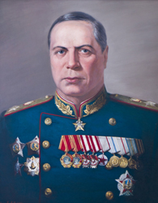
- Фёдор Ива́нович Толбу́хин
- советский военачальник, Маршал Советского Союза, Герой Советского Союза (посмертно), Народный герой Югославии, Герой Народной Республики Болгарии (посмертно), кавалер ордена «Победа». Герой Первой и Второй мировых войн
- к. XIX-XX век
- Его именем названо село (бывшее Давыдково) в Ярославской области, в котором он учился.
В честь его названы проспект и мост в Ярославле.
Памятники ему установлены в Ярославле и Тутаеве.
Бюсты установлены во дворе школы в селе бывшее Давыдково Ярославской области и деревне Андроники Ярославской области.

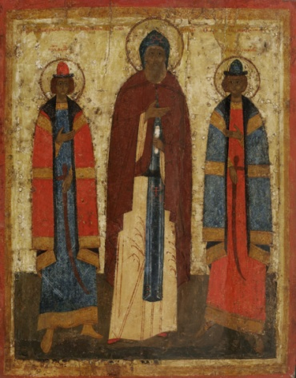
Фёдор Ростисла́вич Чёрный
- князь ярославский, можайский и великий князь смоленский. Женился на дочери хана Золотой Орды, в православии Анне. У них родилось два сына: Давид и Константин.
- XIII век
- частички его мощей находятся в Феодоровском кафедральном соборе г. Ярославля.

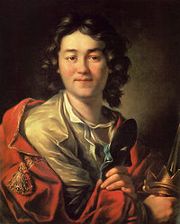
Фёдор Григо́рьевич Во́лков
- XVIII век
русский актёр и театральный деятель, который создал первый постоянный русский театр. Считается основателем русского театра.
В Ярославле в честь его назван театр, площадь перед ним и улица, а в 1973 году был открыт памятник в сквере у театра. Его инициалы также высечены на фонарных столбах рядом с театром.

Борис Иванович Шавырин
советский конструктор миномётного и реактивного вооружения. Герой Социалистического Труда. Лауреат Ленинской премии.
XX век
в Ярославле существует проезд, названный в его честь (Дзержинский район).

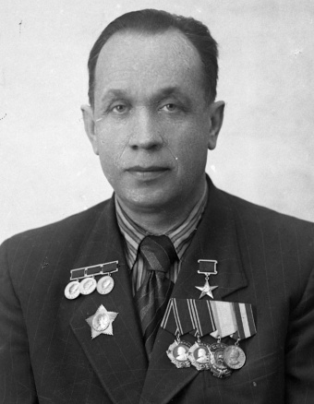

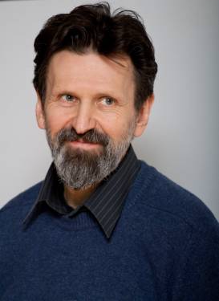
- Алекса́ндр Константи́нович Петро́в
- российский художник-мультипликатор. Живёт и работает Ярославле. Лауреат Государственной премии РСФСР имени Н. К. Крупской за 1990 год и Государственной премии России за 1995 год. Заслуженный деятель искусств Российской Федерации (2004)^{[1]}. Член Союза кинематографистов России, член Международной ассоциации аниматоров (АСИФА), член Американской киноакадемии. Лауреат премии «Оскар» (2000 год) за мультфильм «Старик и море».
- XX-XXI век
- существует собственная мастерская в Ярославле

- Конкурс 2. «Почтовая марка».
Вам необходимо вспомнить или догадаться, что отсутствует на почтовой марке? 1 балл
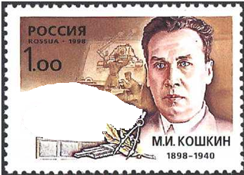
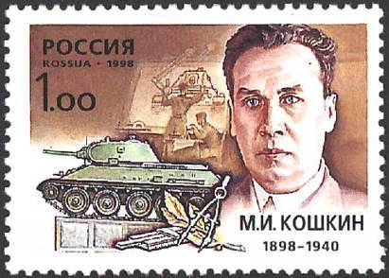
И еще 1 балл можно получить за подробный ответ по изображению.
создатель и первый главный конструктор танка Т-34

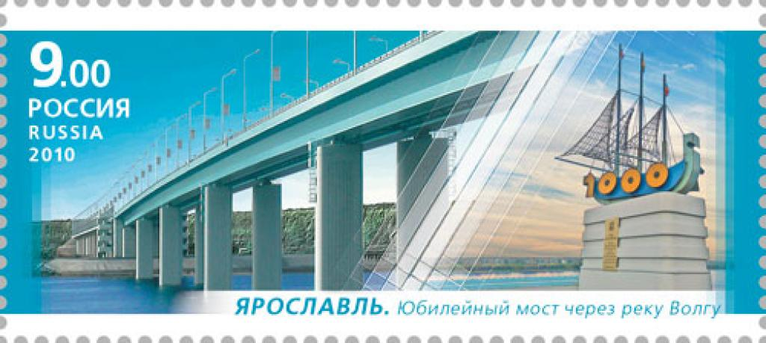
Мост к 1000-летию Ярославля. Юбилейный мост. Корабль с цифрой 1000.

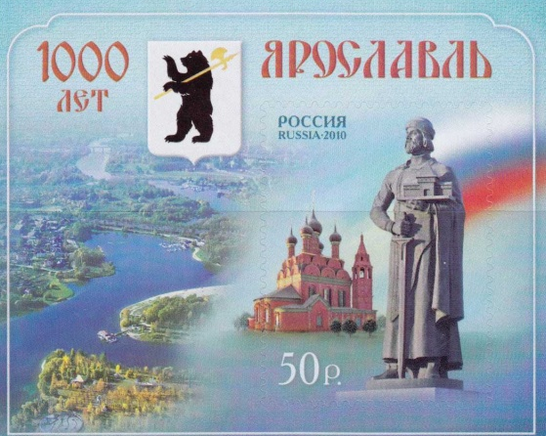
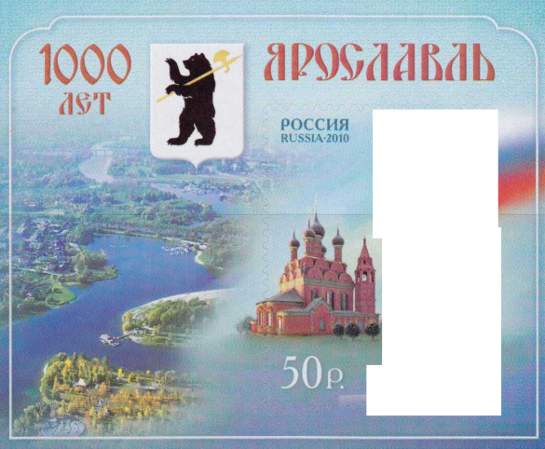
Ярослав мудрый, основоположник города.

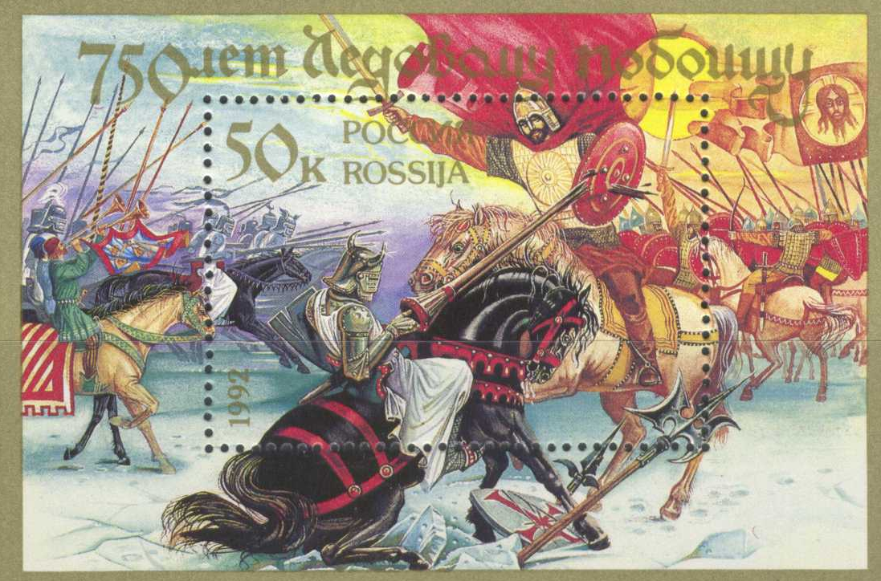
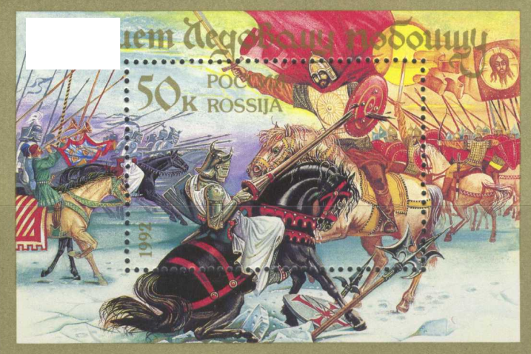
750 лет Ледовому побоищу. Полководец – Александр Невский, князь переяславский
(1242 – Ледовое побоище)

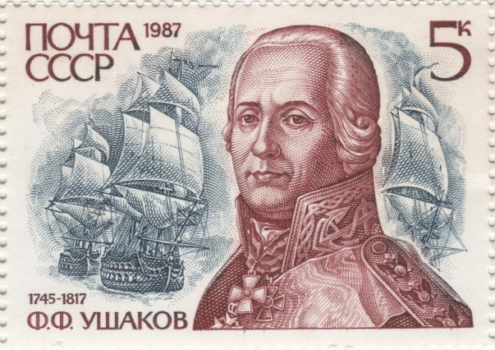
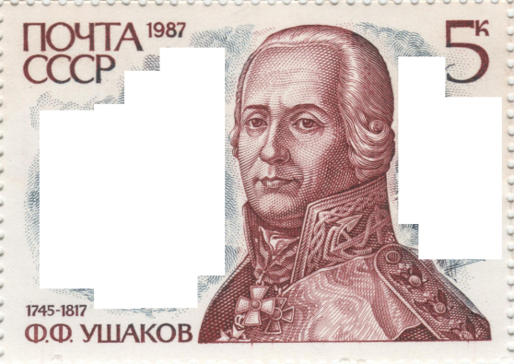
Корабли. Адмирал Федор Федорович Ушаков – легендарный адмирал.

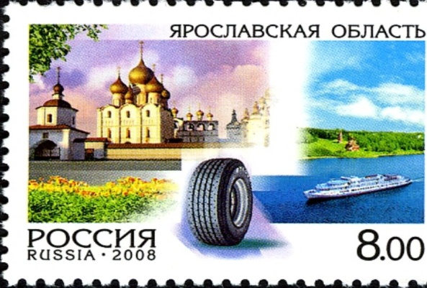
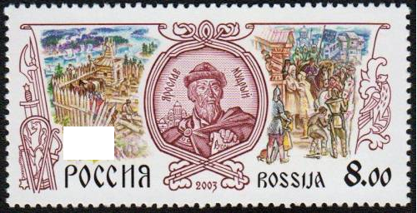
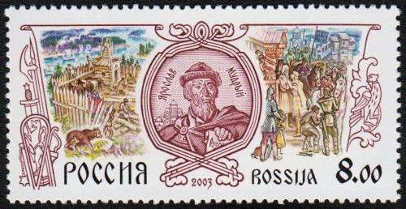
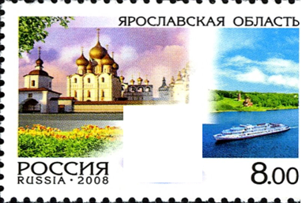
медведь

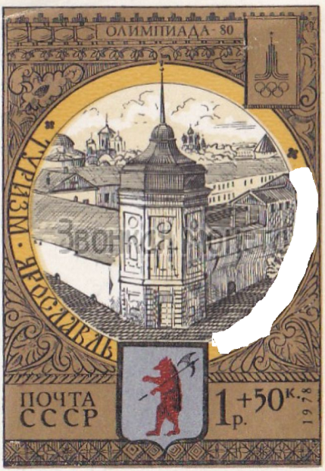
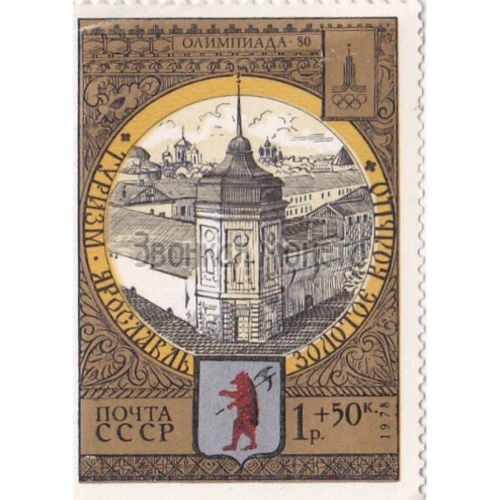
Шина. Ярославский шинный завод

Золотое кольцо – самый известный туристический маршрут в России
Конкурс 3 «Реши тест». За верный ответ – 1 балл. Предлагаем вам ответить на тест из 10 вопросов. Ответы необходимо занести в матрицу. На обдумывание дается 30 секунд.

- Первый губернатор Ярославской области:
- Вахруков Сергей Алексеевич
- Лисицин Анатолий Иванович
- Ястребов Сергей Николаевич
- Миронов Дмитрий Юрьевич
- Кто в настоящее время исполняет обязанности губернатора Ярославской области?
- Вахруков Сергей Алексеевич
- Лисицин Анатолий Иванович
- Ястребов Сергей Николаевич
- Миронов Дмитрий Юрьевич
- Какой объект в г. Ярославле не был построен к его тысячелетию?
- зоопарк
- парк на Которосльной набережной
- Успенский собор на Стрелке
- Универсальный культурно-развлекательный комплекс «Арена. Локомотив»
- В честь какого события была построена часовня Казанской Богоматери, изображенная на 1000-рублевой купюре?
  - в честь 385-летия выхода ополчения(1612г.) из стен Спасо-Преображенского монастыря на Москву под предводительством К. Минина и Д. Пожарского
  - в честь 50-летия первого полёта В.В. Терешковой в космос
  - «Памятник 1000 лет Ярославля»
  - в честь 100-летия открытия здания ярославского театра
- Какого памятника нет в Ярославской области?
  - памятник копейке
  - памятник первому постовому
  - памятник бурлаку
  - памятник Буратино
- Население Ярославской области примерно составляет:
  - 2 млн жителей
  - 500 тысяч жителей
  - 1,5 млн жителей
  - 100 тыс. жителей
- Отметьте неверное утверждение:
  - административно область делиться на 17 районов
  - в области насчитывается 11 городов
  - государственную власть в Ярославской области осуществляют: Ярославская областная Дума и Правительство Ярославской области
  - в Ярославской области насчитывается около 360 крупных и средних предприятий
- В каком городе Ярославской области расположен Всероссийский Научный институт маслоделия и сыроделия?
  - Ярославль
  - Пошехонье
  - Данилов
  - Углич
- Сопоставь направления туризма и туристические объекты данных направлений, расположенные на территории Ярославской области:
культурно-познавательный | усадьба Н.А. Некрасова «Карабиха»
экологический туризм | национальный парк «Плещеево озеро»
активный | центр лыжного спорта «Дёмино»
паломнический | Свято-Введенский Толгский женский монастырь

- С какой областью Ярославская область не имеет границ?
- самарской
- московской
- тверской
- ивановской

Конкурс 4 «Угадай объект».
Вам предстоит отгадать объект за пять подсказок. Конечно, вам может понадобиться не пять, а гораздо меньше наших подсказок, тогда балл за задание будет больше.
Если объект вы отгадаете с одной подсказки, то получите 5 баллов.
С двух – 4 балла. С трех – 3 балла. И так далее.
Вы берите номер задания
№1 Рыбинское водохранилище
- около 17 тыс. лет назад на этом месте было ледниковое озеро
- постепенно озеро обмелело и возникла низменность
- из-за этого объекта 130 тыс. человек лишились своей малой родины
- с появлением этого объекта изменился климат в Ярославской области
- при строительстве этого объекта был затоплен г. Молога
№2 беседка на волжской набережной
- считается одним из самых известных памятников Ярославля
- в XIX веке ярославцы её называли губернаторской
- была построена в 1840 году у Мякушинского спуска
- в современном Ярославле она пользуется популярностью у влюбленных пар
- Она построена из белого камня, имеет шесть колонн с упрощенным куполом
№3 памятник Ярославу Мудрому
- этот объект располагается на Богоявленской площади
- он встречает путников, прибывающих к нам из столицы, символизируя тесные связи с Москвой
- он был открыт в 1993 году с участием президента .Н. Ельцина
- изображение данного объекта можно встретить почти во всех магазинах и банках
- воздвигнут в память основания князем Ярославля
№ 4 музей Александра Невского
- открыт в 2012 году как дань памяти великому земляку
- данный объект находится в Переяславле-Залесском
- там можно увидеть: макет Переяславля-Зелесского XII, макет «Три воина», иконы, ордена и медали
- Данный объект носит имя великого полководца, который получил свое прозвище, из-за битвы на р. Нева
- Там можно совершать экскурсии ежедневно, кроме понедельника

ФЗ «Об образовании в Российской Федерации» от 29.12.2012 №273-ФЗ. Режим доступа: http://www.consultant.ru/document/cons_doc_LAW_140174/
Послание Президента Федеральному Собранию от 01.12.2016г. Режим доступа: http://www.kremlin.ru/events/president/news/53379
Государственная программа "Патриотическое воспитание граждан Российской Федерации на 2016 - 2020 годы". Режим доступа: http://government.ru/media/files/8qqYUwwzHUxzVkH1jsKAErrx2dE4q0ws.pdf
Данилюк А.Я., Кондаков А.М., Тишков В.А. Концепция духовно-нравственного развития и воспитания личности гражданина России. Режим доступа: http://vvsosh2.vsv.lokos.net/2014/Konz_razvitiya.pdf
Закон Ярославской области о патриотическом воспитании в Ярославской области от 16.02.2016г. Режим доступа: http://www.duma.yar.ru/service/acts/z16005.html
Философия: Энциклопедический словарь. — М.: Гардарики. Под редакцией А.А. Ивина. 2004.
Толковый словарь Ожегова. С.И. Ожегов, Н.Ю. Шведова. 1949-1992.
Педагогический словарь. — М.: Академия. Г. М. Коджаспирова, А. Ю. Коджаспиров. 2005.
Толковый словарь иностранных слов Л. П. Крысина.- М: Русский язык, 1998.
Данилюк А.Я., Кондаков А.М., Тишков В.А. Концепция духовно-нравственного развития и воспитания личности гражданина России. Режим доступа: http://vvsosh2.vsv.lokos.net/2014/Konz_razvitiya.pdf
Вежевинч Т.Е. Моделирование региональных систем патриотического воспитания школьников: автореф. дисс. доктора пед. наук: Улан-Удэ, 2011.
Харламов И.Ф. Педагогика. М.: Гардарики, 1999. С. 520.
Быков А.К. Проблемы патриотического воспитания// Режим доступа: http://portalus.ru/modules/shkola/rus_readme.php?subaction=showfull&id=1193922984&archive=1196814847&start_from=&ucat=&
Геллер О. О. Событийный подход в современном воспитательном пространстве. Режим доступа: http://www.scienceforum.ru/2016/pdf/21795.pdf
Федеральный закон «О днях воинской славы и памятных датах России» от 13.03.1995 №32-ФЗ. Режим доступа: http://www.consultant.ru/document/cons_doc_LAW_5978/
Там же.
Указ Президента Российской Федерации от 31 мая 2006 г. N 549 «Об установлении профессиональных праздников и памятных дней в Вооруженных Силах Российской Федерации». Режим доступа: https://rg.ru/2006/06/03/voennye-prazdniki-dok.html
Справочная информация: "Праздничные (нерабочие) дни, профессиональные праздники и памятные дни" (Материал подготовлен специалистами КонсультантПлюс). Режим доступа: http://www.consultant.ru/document/Cons_doc_LAW_19238/b4b8e3be237ea3db5790c29ac94f1415e488c0ad/
Закон Ярославской области «О праздниках и памятных датах Ярославской области». Режим доступа: http://www.duma.yar.ru/service/projects/zp140718.html
«Дебаты» как образовательная технология. Режим доступа: https://sites.google.com/site/innovobraz/8-metodika-ispolzovania-tehnologii-debaty-i-primenenie-ee-dla-dostizenia-novyh-rezultatov-obucenia/8-1-debaty-kak-obrazovatelnaa-tehnologia
Защита информации в медицинских организациях. Режим доступа: http://www.yarregion.ru/depts/zdrav/docsDocuments/Защита%20информации%20в%20медицинских%20организациях.pdf
Законодательство в области защиты информации. Режим доступа: http://ancud.ru/law.html
: Основные аспекты проведения проблемного урока. Режим доступа: https://sites.google.com/site/innovobraz/7-proektirovanie-ucebnyh-zanatij-na-osnove-tehnologii-problemnogo-obucenia/7-1-osnovnye-aspekty-provedenia-problemnogo-uroka
Звоны Ростова Великого. Режим доступа: http://mp3.co/artist/2191357451/Zvony_Rostova_Velikogo/
Продукт проекта представлен на диске

